Na sliki je hiša, ki je predmet prodaje.

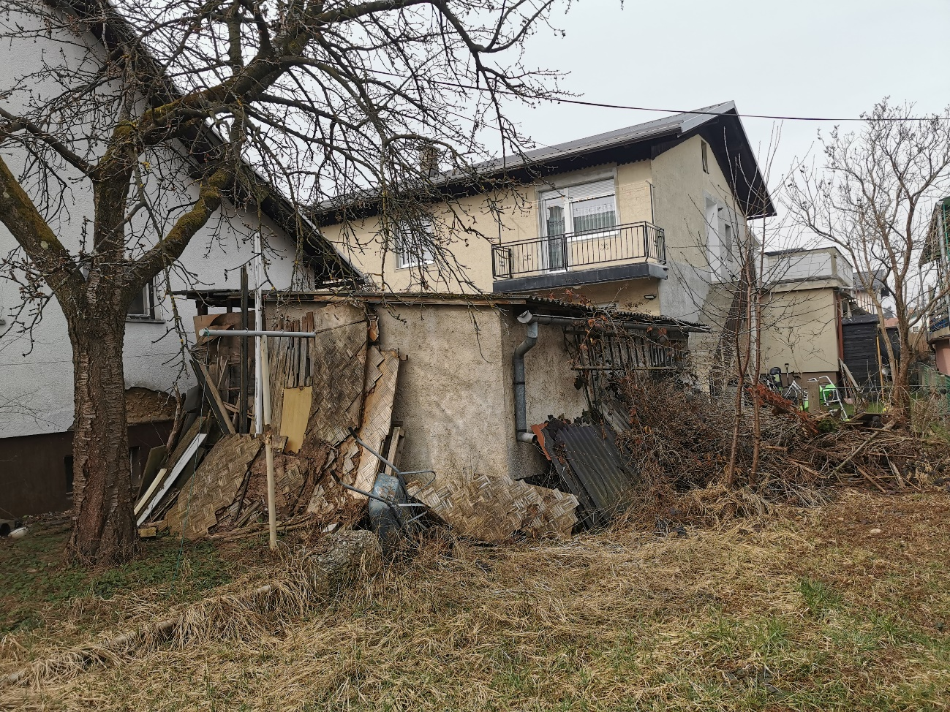

Na sliki je garaža, ki je predmet prodaje.